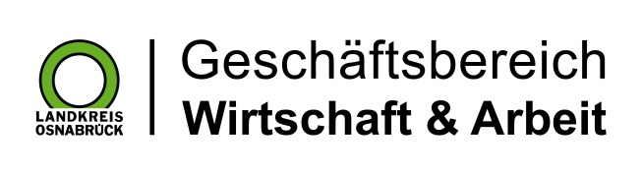

Landkreis Osnabrück · Postfach 25 09 · 49015 Osnabrück | Die Landrätin

Datum: 27.09.2024
Zimmer-Nr.: 3701
Auskunft erteilt: Herr Bertram

Durchwahl: 0541 501-3701
Mobil:
Fax: (0541) 501- 63701

E-Mail: bertramf@massarbeit.de

Pressemitteilung

Unternehmen stellen wieder ein

Osnabrück. Die Entwicklung auf dem Arbeitsmarkt im Landkreis Osnabrück im September ist positiv: Die Zahl der Langzeitarbeitslosen ging im Vergleich zum Vormonat um 136 auf nunmehr 3703 zurück. „Die Unternehmen haben nach Beendigung der Ferienzeit wieder mehr Bereitschaft gezeigt, Personal einzustellen. Ich hoffe nun auf eine weiterhin gute Entwicklung trotz der leicht gedämpften Konjunkturerwartungen in den kommenden Monaten“, blickte MaßArbeit-Vorstand Lars Hellmers nach vorne.

